THỰC HÀNH NHẬP MÔN MẠCH SỐ - LỚP ……………………..
BÀI THỰC HÀNH 5: CÁC THÀNH PHẦN LƯU TRỮ

Giảng viên hướng dẫn |  |  | ĐIỂM
Sinh viên thực hiện 1
Sinh viên thực hiện 2
Sinh viên thực hiện 3
Sinh viên thực hiện 4

- Mục tiêu
- Hiểu nguyên lý hoạt động của D flipflop
- Hiểu hoạt động của Shifter (Serial D flipflops) và Register (Parallel D flipflops)

- Nội dung
- Thực hành trên lớp (làm theo nhóm)
Câu 1: Lắng nghe giảng viên giải thích về các khái niệm sau:
- Ngõ vào đồng bộ và Ngõ vào bất đồng bộ.
Câu 2: Khảo sát ngõ vào của D flipflop
- Vẽ mạch có sơ đồ bên dưới:
Sơ đồ mạch:  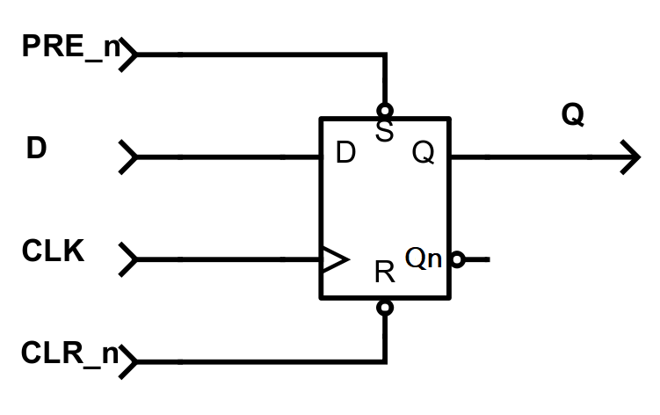 | Bảng hoạt động rút gọn:  PRE_n CLR_n CLK D Q  0 0 X X KHÔNG DỰ ĐOÁN ĐƯỢC  0 1 X X 1  1 0 X X 0  1 1 ↑ 0 0  1 1 ↑ 1 1

D flipflop trên có D là tín hiệu ngõ vào dữ liệu, CLK là tín hiệu ngõ vào xung clock, PRE_n là tín hiệu ngõ vào đặt trước giá trị ngõ ra bằng 1, CLR_n là tín hiệu ngõ vào đặt trước giá trị ngõ ra bằng 0.
- Mô phỏng D flipflop với chuỗi kiểm tra tương đối dựa theo các câu hỏi bên dưới (PRE_n và CLR_n giữ ở logic 1):
CLK
D
Q

  - Tại thời khoảng thời gian CLK = 0 hoặc CLK = 1, thay đổi D liên tục, khi D thay đổi liên tục thì Q có thay đổi theo D hay không?
    - Có: ☐
    - Không: ☐
  - Tại thời điểm CLK chuyển từ 0 sang 1 thì Q thay đổi như thế nào?
………………………………………………………………………………………………………………………………………………………………………………

  - Ngõ vào D là đồng bộ hay bất đồng bộ?
    - Đồng bộ: ☐
    - Bất đồng bộ: ☐

- Mô phỏng D flipflop với chuỗi kiểm tra và trả lời các câu hỏi bên dưới: ☐
CLK
D
PRE_n
CLR_n
Q

  - Ngõ vào PRE_n là đồng bộ hay bất đồng bộ?
    - Đồng bộ: ☐
    - Bất đồng bộ: ☐
    - Giải thích ngắn gọn:
…………………………………………………………………………………………………………………………………………………………………………

  - Ngõ vào PRE_n là tích cực loại nào?
    - Tích cực cạnh lên: ☐
    - Tích cực cạnh xuống: ☐
    - Tích cực mức cao: ☐
    - Tích cực mức thấp: ☐
    - Giải thích ngắn gọn:
………………………………………………………………………………………………………………………………………………………………………....

  - Ngõ vào CLR_n là đồng bộ hay bất đồng bộ?
    - Đồng bộ: ☐
    - Bất đồng bộ: ☐
    - Giải thích ngắn gọn:
………………………………………………………………………………………………………………………………………………………………………....

  - Ngõ vào CLR_n là tích cực loại nào?
    - Tích cực cạnh lên: ☐
    - Tích cực cạnh xuống: ☐
    - Tích cực mức cao: ☐
    - Tích cực mức thấp: ☐
    - Giải thích ngắn gọn:
………………………………………………………………………………………………………………………………………………………………………....

Câu 3: Ứng dụng lưu trữ của Register
- Thiết kế Bộ tăng giá trị lên 1 (Increment):
  - Bảng chân trị: ☐
I1 | I0 | F1 | F0
0 | 0
0 | 1
1 | 0
1 | 1

  - Vẽ sơ đồ mạch và đóng gói trên Quartus: ☐

- Nối mạch có sơ đồ bên dưới trên Quartus: ☐
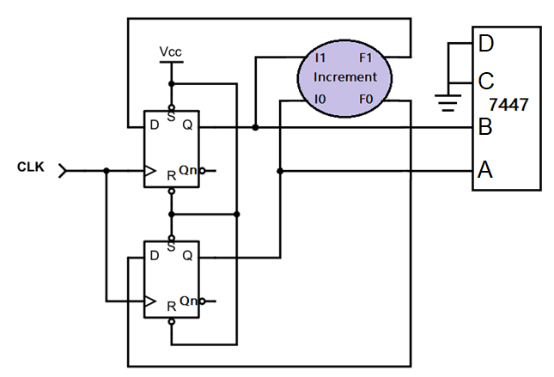
- LED 7 đoạn hiện thị những chữ số theo thứ tự nào? Giải thích hoạt động của mạch?
………………………………………………………………………………………………………………………………………………………………………………………………….........................................................................................................................................................................................................................................................................................................................................................................................................................................................................................................................................................................................................................................................................................................................................................................................

